项目编号 | 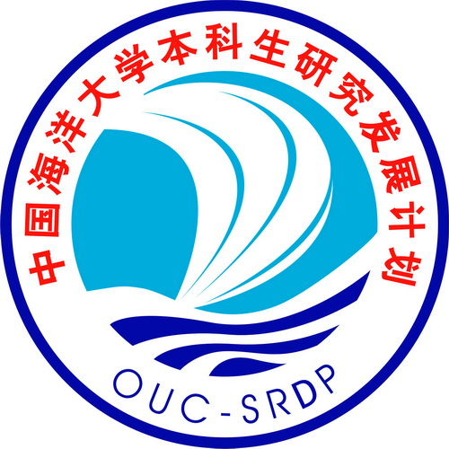
项目分类 | 自然科学
项目分类 | 社会科学

中国海洋大学

本科生研究发展计划（OUC-SRDP）项目

结题报告书

项目名称：
负 责 人：
联系电话：
电子邮箱：
所在学院：
专业年级：
指导教师:
起止年月： 年 月至 年 月

二○一 年 月 日
大学生创新创业训练计划管理委员会
填 表 说 明

一、 填写结题报告前，请先征求指导教师意见。报告书的各项内容要实事求是，逐条认真填写。表达要明确、严谨，一律要求用打印稿件。
二 、本报告书填写无误后上传至“中国海洋大学本科生研究发展计划网站”以便网上评审。同时将报告书以A4开本，于左侧装订成册，一式三份，交项目所在院（系）教学秘书处。由院、系组织答辩和成绩评定。
三 、在本报告书后，须附经指导教师审阅、签字的详细研究资料与结果（论文、实验报告等）等材料。
四、如表格不够，可以另加附页。

- 基本情况
1、项目负责人情况
姓 名 |  |  |  |  | 性 别 |  |  |  |  |  | 出生年月
学部、院(系) |  |  |  |  | 专业年级 |  |  |  |  |  | 学 号
2、项目组成员情况
学 号 | 姓 名 |  |  |  | 性别 | 出生年月 |  |  | 专业年级 |  |  |  | 分 工
3、指导教师情况
姓 名 |  |  |  | 职 称 |  |  |  |  |  | 学 历
开设课程
研究方向
学部、院（系）
E-mail地址 |  |  |  |  |  |  |  |  |  | 联系电话
4、研究经费
总经费 |  | 学校划拨经费 |  |  |  |  | 自筹经费 |  |  |  |  | 实际支出经费
元 |  | 元 |  |  |  |  | 元 |  |  |  |  | 元
5、研究成果形式
实验设计 |  |  | 套 |  |  |  | 实验报告 |  |  |  |  | 个
撰写论文 |  |  | 篇 |  |  |  | 发表论文 |  |  |  |  | 篇
调研报告 |  |  | 个 |  |  |  | 制作课件 |  |  |  |  | 件
实物产品 |  |  | 件 |  |  |  | 会议交流 |  |  |  |  | 次
设计软件 |  |  | 套 |  |  |  | 申请专利 |  |  |  |  | 项
获得专利 |  |  | 项 |  |  |  | 其 他
二、OUC-SRDP项目研究成果简介（要求撰写800字以上）
1、研究结果与成效（该项目研究已达到的目的、内容、成果及论文、专利等）
2、特点与创新
3、推广与应用的前景分析
4、参加OUC-SRDP的总结、体会、存在问题和建议

项目负责人签字： 年 月 日
说明： OUC-SRDP《研究成果简介》作为每期研究成果汇编和评估的材料，务必请填表人按上述要点认真撰写。
三、OUC-SRDP项目评定
1、指导教师评语（主要对该项目总体执行进展情况、研究结果的学术水平与创新情况、结果的应用前景与效益；主持人及所有参加学生在研究过程中的工作态度、学识水平、实际应用能力表现等进行全面评定）：

指导教师签字： 年 月 日
2、所在院（系）审查意见（请按照优秀、合格、不合格三级给出评审意见）

主管院长（主任）签字： （公章） 年 月 日
3、大学生创新创业训练计划管理委员会审核意见（按优秀、合格、不合格评定）
核定学生获得学分数
 | 姓 名 | 奖励学分
项目负责人
项目组成员

负责人（签字）： 年 月 日

